HÀ NỘI - QUÝ DƯƠNG - BÌNH BÁ - THANH NHAM CỔ TRẤN - THIÊN HỘ MIÊU TRẠI - THẬP BÁT TRẠI - CHÙA TÂY PHỔ ĐÀ - HÀ NỘI
Thời gian: 6 ngày 5 đêm - Phương tiện: Máy bay
Hàng Không Colorful Guizhou Airlines (GY)
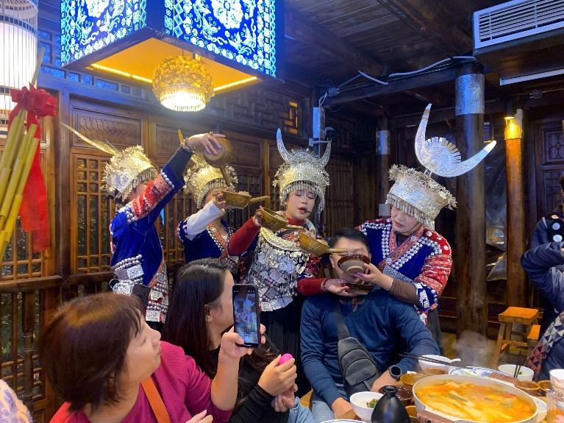

ĐIỂM ĐẶC SẮC TRONG CHƯƠNG TRÌNH
- Thành phố Quý Dương nổi tiếng với khí hậu mát mẻ quanh năm, là nơi hội tụ những phong cảnh thiên nhiên hữu tình, đem lại cho bạn những trải nghiệm khó quên. Được mệnh danh là "thành phố của sự quyến rũ".
- Tây Giang Thiên Hộ Miêu Trại được biết đến là làng người Miêu lớn nhất Trung Quốc và trên thế giới. Hơn 1.200 ngôi nhà bằng gỗ san sát nhau trên sườn núi, quay mặt ra sông Baishui và không sử dụng đinh, tán khi xây dựng.
- Thanh Nham cổ trấn: nằm ở ngoại ô phía nam thành phố Quý Dương, tỉnh Quý Châu, Trung Quốc, là một thị trấn quân sự hơn 600 năm tuổi (từ triều Minh) nổi tiếng với kiến trúc đá xanh độc đáo, các đền chùa cổ kính và nét văn hóa giao thoa đặc sắc. Được mệnh danh là một trong bốn thị trấn cổ nhất Quý Châu, nơi đây là điểm du lịch 5A cấp quốc gia với các con hẻm ngoằn ngoèo, tường thành rêu phong và đặc sản chân giò om nổi tiếng.
LỊCH TRÌNH CHI TIẾT
NGÀY 01: HÀ NỘI – QUÝ DƯƠNG (Ăn TỰ TÚC)
15h30 Xe và HDV đón đoàn tại điểm hẹn tại Trung tâm Hà Nội sau đó đưa đoàn ra sân bay Nội Bài.
Đoàn đến sân bay Nội Bài, HDV làm thủ tục cho đoàn xuất cảnh đáp chuyến bay HAN - KWE GY702 (19:35 -22:10) đi Quý Dương.
Đoàn đến sân bay Quý Dương, sau khi làm thủ tục nhập cảnh, xe đón đoàn di chuyển về nhận phòng khách sạn và nghỉ ngơi.
Quý khách nghỉ đêm tại khách sạn 4 sao tại Quý Dương
NGÀY 02: QUÝ DƯƠNG – BÌNH BÁ - AN THUẬN (ĂN: SÁNG, TRƯA, TỐI)
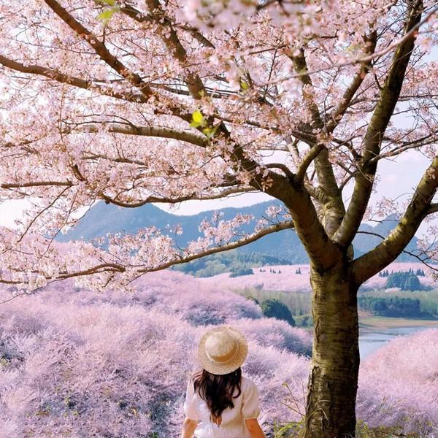
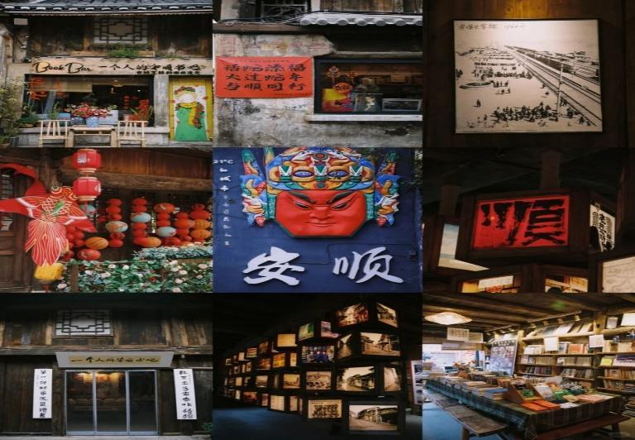
Sáng Quý khách ăn sáng tại khách sạn và trả phòng.
Sau bữa sáng, Đoàn khởi hành đi đến Bình Bá (khoảng 1 giờ) tham quan khu trồng hoa anh đào lớn nhất thế giới – vườn anh đào Vạn Mẫu Bình Bá (bao gồm xe điện sinh thái).
Trưa Đoàn dùng bữa trưa tại nhà hàng.
Sau đó di chuyển đến An Thuận (khoảng 1 giờ), tham quan cửa hàng ngọc phỉ thúy.
Tối Sau bữa tối, check-in cổ trấn An Thuận – Nằm ngay trung tâm thành phố An Thuận, đây là khu phố cổ được bảo tồn và tái hiện lại không gian văn hoá truyền thống của vùng Tây Nam Trung Quốc. Con phố có những dãy nhà mái ngói cổ, các quán trà, cửa hàng đồ thủ công và quầy ăn vặt địa phương. Trên Xiaohongshu, rất nhiều bạn trẻ giới thiệu nơi này là điểm “city walk” hấp dẫn nhất ở An Thuận vừa có thể đi dạo, ăn vặt, chụp ảnh check-in mà không cần di chuyển xa.
Đoàn nhận phòng khách sạn nghỉ ngơi (khách sạn 4 sao tại An Thuận)
Lưu ý: Thời gian hoa anh đào nở dự kiến từ 20/3 đến 28/3. Nếu không thể tham quan do điều kiện thực tế, đoàn sẽ đổi sang tham quan Thiên Long Đồn Bảo (bao gồm xe điện sinh thái + biểu diễn kịch Địa hí). Thời gian nở hoa không thể dự đoán chính xác, mong quý khách thông cảm.
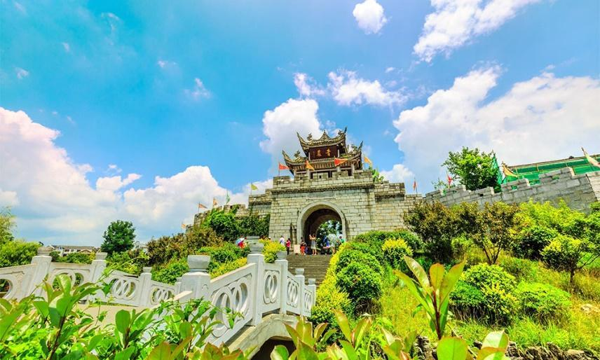
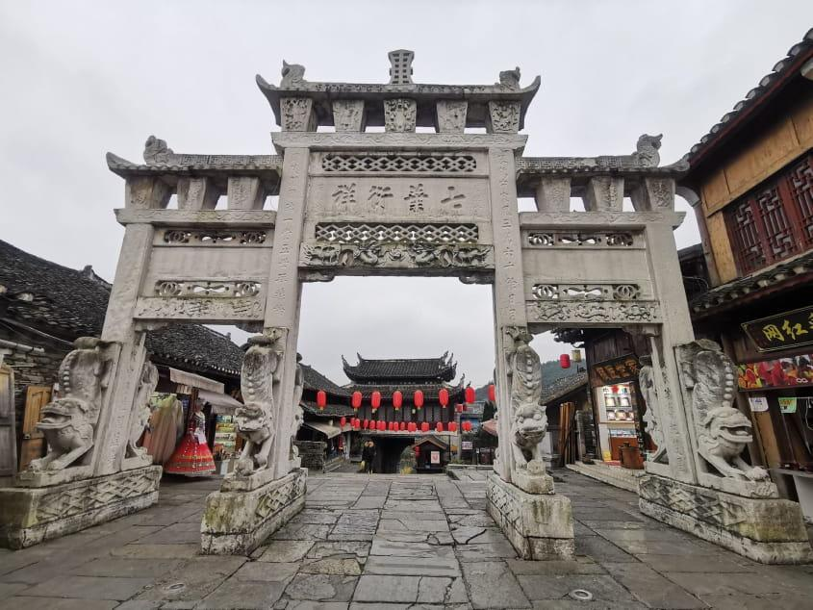
NGÀY 03: AN THUẬN – QUÝ DƯƠNG – THANH NHAM CỔ TRẤN (ĂN: SÁNG, TRƯA, TỐI)
Sáng Quý khách ăn sáng tại khách sạn. Sau đó, đoàn ghé thăm cửa hàng lụa.
Đoàn di chuyển về Quý Dương (khoảng 2 giờ),
Trưa Quý khách ăn trưa tại nhà hàng. Sau đó di chuyển tham quan:
- Cổ trấn Thanh Nham - nằm ở ngoại ô phía nam thành phố Quý Dương, tỉnh Quý Châu, Trung Quốc, là một thị trấn quân sự hơn 600 năm tuổi (từ triều Minh) nổi tiếng với kiến trúc đá xanh độc đáo, các đền chùa cổ kính và nét văn hóa giao thoa đặc sắc. Được mệnh danh là một trong bốn thị trấn cổ nhất Quý Châu, nơi đây là điểm du lịch 5A cấp quốc gia với các con hẻm ngoằn ngoèo, tường thành rêu phong và đặc sản chân giò om nổi tiếng.
Tối Quý khách dùng bữa tối tại nhà hàng, sau đó nhận phòng khách sạn nghỉ ngơi
Quý khách nghỉ đêm khách sạn 4 sao tại Quý Dương
Quý khách có thể lựa chọn option Tự phí: Show ca múa “Đa Sắc Quý Châu” = 400 RMB/người
NGÀY 04: QUÝ DƯƠNG – THẬP BÁT TRẠI – TÂY GIANG THIÊN HỘ MIÊU TRẠI (ĂN BA BỮA
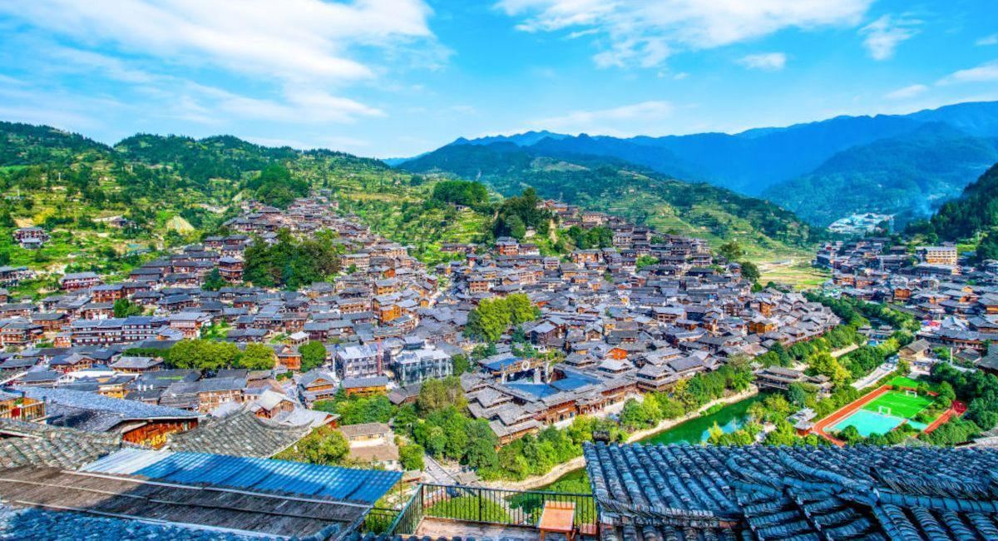
Sáng Sau khi dùng bữa sáng, Quý khách trả phòng khách sạn.
Xe đưa đoàn tham quan Thập bát trại Grugesang - nằm ở thị trấn Changming, huyện Guiding, tỉnh Quý Châu. Đây là một khu du lịch văn hóa dân gian với đặc trưng là trưng bày văn hóa dân tộc thiểu số và kiến trúc của 18 dân tộc thiểu số Trung Quốc (chủ yếu là dân tộc Miêu, Bố Y, Đồng,…). Nơi đây nổi tiếng với tượng trống đồng lớn nhất thế giới và các làng bản mang đậm bản sắc đa dân tộc (như làng Miêu, làng Bố Y, làng Đồng,…), là điểm đến quan trọng để trải nghiệm phong tục, văn hóa các dân tộc thiểu số vùng Tây Nam Trung Quốc.
Trưa Đoàn dùng bữa trưa tại nhà hàng.
Chiều Đoàn tham quan:
- Thiên Hộ Miêu Trại (bao gồm xe điện) - hay còn được biết đến với tên gọi Tây Giang Miêu Trại là một ngôi làng cổ kính với lịch sử lên đến hơn một nghìn năm, nằm kín đáo trong lòng Trung Quốc. Đây là quê hương của gần 6.000 người với 99% dân số là người Miêu, một trong những dân tộc thiểu số đặc sắc nhất của Trung Quốc. Được mệnh danh là làng người Miêu lớn nhất thế giới, Thiên Hộ Miêu Trại là minh chứng sống động cho sự phong phú của văn hóa và truyền thống của người Miêu.
Tối Đoàn dùng bữa tối với Tiệc bàn dài “Cao sơn lưu thủy” độc đáo, đặc trưng của người Miêu.
Nghỉ đêm tại Homestay trong Miêu Trại.
Quý khách có thể xem Option 2: Show diễn Ca Vũ Sắc Mầu Quý Châu 400 tệ / khách (chi phí tự túc)
Lưu ý Do vị trí địa lý hạn chế, trong Miêu Trại chỉ có các sơ sở lưu trú dạng homestay, nhà nghỉ, không có thang máy, xe ô tô, xe điện không tiếp cận được tận nơi nên Quý khách có thể sẽ phải di chuyển bằng đi bộ và xách hành lý lên tầng (tầng thấp). Công ty du lịch khuyến nghị quý khách nên chuẩn bị riêng hành lý đủ dùng cho 1 ngày, gọn gàng, nhẹ nhàng ở Miêu Trại để mang theo, còn vali to gửi lại ở xe ô tô.
NGÀY 05: MIÊU TRẠI – QUÝ DƯƠNG – GIÁP TÚ LẦU – CHỢ THANH VÂN (ĂN SÁNG, TRƯA)
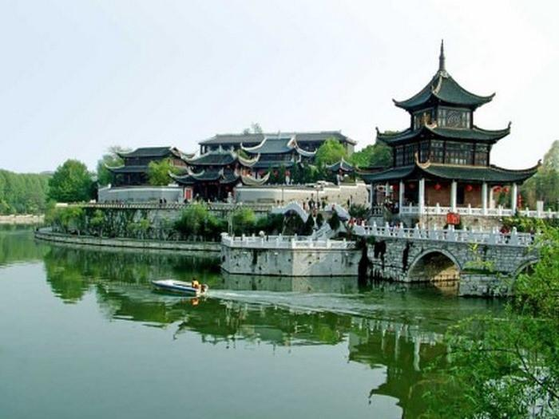
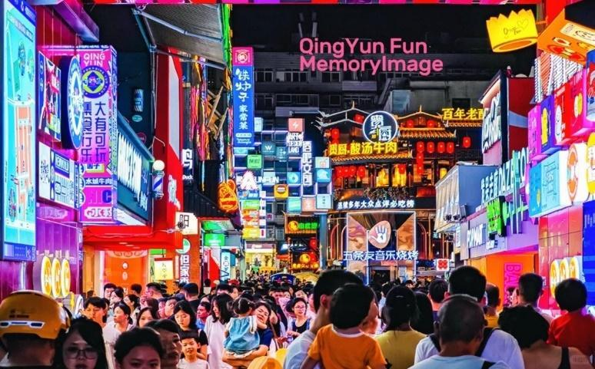
Sáng Đoàn ăn sáng tại khách sạn, sau đó trả phòng và tham quan Bảo tàng Di sản phi vật thể dân tộc Miêu - nơi lưu giữ và trưng bày nhiều hiện vật như y phục, trang sức, nhạc cụ, đồ thủ công bằng bạc…
Trưa Ăn trưa tại nhà hàng.
Đoàn tiếp tục di chuyển về Quý Dương:
- Check-in công trình biểu tượng của Quý Dương – lầu Giáp Tú: được xây dựng trên sông Nam Minh ở phía nam thành phố và dựa trên một tảng đá khổng lồ trên sông. Đây là một điểm thu hút khách du lịch quốc gia 3A. Giáp Tú Lầu đã trải qua sáu lần cải tạo quy mô lớn kể từ thời cổ đại. Sau bốn trăm năm mưa gió vẫn đứng vững, là chứng nhân lịch sử của Quý Dương và là biểu tượng cho lịch sử phát triển văn hóa của Quý Dương
- Tham quan phố ẩm thực nổi tiếng – chợ Thanh Vân, sầm uất với những món ăn đặc trưng và đồ lưu niệm đậm chất Trung Hoa.
Tối Đoàn tự túc ăn tối.
Nghỉ đêm tại khách sạn 4 sao ở Quý Dương.
NGÀY 06: QUÝ DƯƠNG - HÀ NỘI (ĂN SÁNG, TRƯA)
Sáng Đoàn dùng bữa sáng và trả phòng khách sạn.
- Đoàn ghé thăm nhà máy rượu Bắc Trạm, thưởng thức rượu trắng.
- Chùa Tây Phổ Đà – “Tử Cấm thành” ở Quý Dương – chốn an yên giữa quý Dương nhộn nhịp.
- Đoàn dùng bữa trưa tại nhà hàng.
Sau đó, Xe và HDV đưa đoàn ra sân bay, làm thủ tục cho chuyến bay HAN – KWE GY701 (17:55-18:35) về Hà Nội
Hạ cánh sân bay Nội Bài, làm thủ tục nhập cảnh vào Việt Nam. Xe và HDV đưa đoàn về điểm hẹn ban đầu. Chia tay và hẹn sớm gặp lại Quý khách ở những hành trình tiếp theo.
Tùy điều kiện thực tế trình tự tham quan có thể thay đổi nhưng vẫn bảo đảm đầy đủ điểm tham quan nêu trong chương trình.
GIÁ TOUR TRỌN GÓI:
(Áp dụng cho khách ghép đoàn từ 24 khách)
NGÀY KHỞI HÀNH | NGƯỜI LỚN | TRẺ EM  (2- dưới 10 tuổi)
Tháng 3: 14, 19 | 9.490.000 | 90%
Tháng 3: 28  Tháng 4: 2, 11, 16  Tháng 5: 9, 14, 23, 28  Tháng 6: 6, 11, 20, 25  Tháng 9: 3, 12, 17, 26  Tháng 10: 1, 10, 15, 24, 29  Tháng 11: 7, 12, 21, 26  Tháng 12: 5, 10, 19, 24 | 9.990.000 | 90%
Tháng 4: 25 (giỗ Tổ Hùng Vương)  Tháng 4: 30 (lễ 30/4) | 10.590.000  12.590.000 | 90%

GIÁ TOUR BAO GỒM:
- Vé máy bay khứ hồi chặng Hà Nội – Quý Dương, Hàng Không GY (Hành lý 20 kg ký gửi + 7kg xách tay).
- Visa đoàn Trung Quốc nhập cảnh 1 lần
- Khách sạn tiêu chuẩn 4 sao địa phương tại Quý Dương, An Thuận; homestay tại Tây Giang (tiêu chuẩn 2 người lớn/phòng. Tại Quý Châu không có phòng Triple và extra bed)
- Các bữa ăn theo chương trình: 5 bữa sáng 8 bữa chính (bữa sáng khách sạn, 8 bữa chính tiêu chuẩn 40 tệ/người)
- Nước uống 1 chai/ngày/khách.
- Phương tiện vận chuyển phục vụ tham quan theo chương trình
- Phí tham quan và vé vào cửa các nơi theo chương trình
- Hướng dẫn viên từ Việt Nam và hướng dẫn viên địa phương phục vụ suốt tuyến.
- Bảo hiểm du lịch quốc tế
- Mũ du lịch
GIÁ TOUR KHÔNG BAO GỒM:
- Chi phí làm hộ chiếu.
- Phụ thu phòng đơn
- 01 Bữa tối ngày thứ 5
- Chi phí làm visa tái nhập cảnh Việt Nam đối với khách Việt kiều, ngoại kiều.
- Hành lý quá cước trên các chuyến bay.
- Các chi phí cá nhân như điện thoại, Internet, giặt ủi, thức ăn nước uống trong phòng KS
- Các dịch vụ sản phẩm không đề cập trong chương trình.
- Tiền TIP cho hướng dẫn viên, lái xe, local guide 5$/ngày/người
THỦ TỤC XIN VISA:
- Chụp ảnh hộ chiếu trang 2-3 (bản mới nhất còn hạn 6 tháng tính từ ngày khởi hành tour) rõ nét đầy đủ góc cạnh, ko dính tay, hộ chiếu mới thì ko để bị bóng.
- File gốc ảnh thẻ 4x6 nền trắng, áo màu (không phải áo trắng), không đeo kính, lộ tai, lộ trán, không đeo trang sức.
- Đối với trẻ em dưới 18 tuổi (Chưa qua sinh nhật), ngoài hộ chiếu và ảnh thì phải bổ sung thêm scan Giấy khai sinh và khi nhập cảnh phải mang theo GKS bản sao có dấu đỏ + giấy ủy quyền (Nếu không đi cùng bố mẹ) để làm thủ tục xuất nhập cảnh.
LƯU Ý: Nếu trường hợp quý khách hàng bị từ chối Visa Đoàn sẽ chuyển sang làm Visa Lẻ tại ĐSQ TQ ở Hà Nội (Nếu đủ thời gian) và chi phí phát sinh sẽ báo tại thời điểm. Nếu quý khách hàng từ chối làm Visa Lẻ thì sẽ chịu hủy phạt theo quy định đã thể hiện trên hợp đồng. Phụ phí visa lẻ có thể thay đổi khi trung tâm visa thông báo thay đổi.
LƯU Ý KHÁC:
- Hộ chiếu quy định phải là bản mới nhất, còn thời hạn trên 06 tháng tính đến ngày khởi hành Tour du lịch, thông tin trong hộ chiếu phải rõ ràng & chính xác (tên, ngày, tháng, năm sinh, số hộ chiếu...) và còn ít nhất 4 trang trống để đóng dấu, không rách rời, chắp vá, tẩy xóa, có vết bẩn, nhòe thông tin hoặc các vấn đề khác....
- Trong chương trình có tham quan các điểm shop trợ giá cho tour, Quý khách vui lòng không bỏ qua các điểm shopping chỉ định trong chương trình: Cửa hàng Ngọc + Cửa hàng lụa + Nhà máy rượu + Bảo tàng di sản phi vật thể dân tộc Miêu (4 chọn 3). Quý khách không tham gia điểm shop vui lòng đóng phụ thu 2.000.000 vnđ
- Chương trình tham quan có thể thay đổi thứ tự lịch trình để phù hợp với tình hình giao thông, thời tiết, nhưng vẫn đảm bảo đủ điểm tham quan.
- Đây là chương trình tham quan có sự hỗ trợ của về giá theo quy định của du lịch Trung Quốc. Quý khách vui lòng không bỏ qua các điểm shopping được chỉ định trong chương trình. Nếu bỏ qua các điểm shopping, quý khách vui lòng nộp phụ thu 80$/người và nộp trực tiếp cho Tour Leader của đoàn.
- Đối với trường hợp khách làm phẫu thuật thẩm mỹ khuôn mặt, khuyến cáo khách nên làm lại hộ chiếu. Trường hợp khách không làm lại hộ chiếu công ty sẽ không chịu trách nhiệm về vấn đề xuất nhập cảnh của khách. Mọi chi phí về hủy phạt dịch vụ khách hàng sẽ phải tự chịu trách nhiệm.
- Không nhận khách có thai từ 05 tháng trở lên tham gia các tour nước ngoài vì lý do an toàn cho khách hàng (Khách khi đăng ký tour có trách nhiệm thông báo cho nhân viên Công ty khi có thành viên trong gia đình đang mang thai, Công ty sẽ không chịu trách nhiệm khi khách hàng không thông báo).
- Trường hợp Quý khách không được xuất cảnh và nhập cảnh vì lý do cá nhân (như hình ảnh, thông tin giấy tờ trong bản gốc bị mờ, không rõ ràng, passport hết hạn, không đúng quy định, do quý khách chưa hoàn thành nghĩa vụ nộp thuế với nhà nước, do vi phạm pháp luật, tranh chấp liên quan đến luật pháp…) Công ty sẽ không chịu trách nhiệm và sẽ không hoàn trả tiền tour. HDV Công ty sẽ hỗ trợ và tìm biện pháp giải quyết tốt nhất cho Quý khách, mọi chi phí phát sinh do khách hàng chi trả.
- Công ty sẽ không chịu trách nhiệm về việc đảm bảo các điểm tham quan cũng như không chịu trách nhiệm bồi thường những chi phí phát sinh trong các trường hợp sau: Xảy ra thiên tai: bão lụt, hạn hán, động đất, khủng bố, biểu tình, … ; Sự cố về hàng không: trục trặc kỹ thuật, an ninh, dời, hủy, hoãn hoặc thay đổi giờ chuyến bay,… ; Thiệt hại do sự chậm trễ của các thành viên trong đoàn.
- Quý khách là Việt kiều hay ngoại kiều nếu cần phải làm visa tái nhập Việt Nam xin đem theo 2 tấm hình 4x6 cm. Nếu Quý khách nhập cảnh Việt Nam bằng visa rời, vui lòng mang theo visa và tờ khai xuất nhập cảnh khi đi tour.
- Trường hợp khách quốc tịch nước ngoài có thị thực Việt Nam giá trị 1 lần, vui lòng đóng thêm phí làm visa tái nhập Việt Nam 1,100,000VNĐ/khách và mang theo visa rời + 2 tấm ảnh 4x6 phông nền trắng để làm thủ tục hải quan khi về nước
- Khách chỉ mang thẻ xanh (thẻ tạm trú tại nước ngoài) và không có hộ chiếu VN còn hiệu lực thì không đăng ký sang nước thứ ba.
- Giá tính cho trẻ em ngủ chung giường với bố mẹ, nếu Quý khách có yêu cầu ngủ riêng cho trẻ em vui lòng thanh toán 100% giá tour.
- Bảo hiểm du lịch áp dụng cho khách hàng dưới 75 tuổi, từ 75 tuổi trở lên sẽ đóng thêm chênh lệch cho mức phí bảo hiểm cao cấp và phải có người thân khỏe mạnh dưới 60 tuổi đi cùng. Trên 80 tuổi bảo hiểm du lịch từ chối cung cấp.
- Do tính chất là đoàn ghép khách lẻ, Công ty sẽ có trách nhiệm thu nhận khách cho đủ đoàn (từ 15 khách người lớn trở lên) thì đoàn sẽ khởi hành đúng lịch trình. Nếu số lượng đoàn dưới 15 khách, Công ty sẽ thông báo cho khách và sẽ thỏa thuận lại ngày khởi hành mới. Nếu ngày khởi hành mới không phù hợp với lịch của Quý khách, Công ty sẽ hoàn trả lại số tiền đặt cọc sau khi đã trừ phí visa cho khách.
- Suốt hành trình quý khách không được tự ý rời đoàn. Nếu quý khách có người nhà tại nước sở tại muốn đi theo chương trình, vui lòng liên hệ với công ty du lịch trước khi khởi hành.

